分类号 密级
U D C

中国地质大学

毕业论文

基于Struts的电子银行系统

姓名： 李成
学院： 机械与电子信息学院
专业： 计算机科学与技术
班级： 23000501
学号： 2300050133
指导教师：陈洁 讲师

论文外文题目：Struts-based electronic banking system

论文主题词：Java Struts Mysql Tomcat Eclipse

外文主题词： Java Struts Mysql Tomcat Eclipse

论文答辩日期：
答辩委员会主席： 评阅人：

原创性声明

本人呈交的学位论文，是在导师的指导下，独立进行研究工作所取得的成果，所有数据、图片资料真实可靠。尽我所知，除文中已经注明引用的内容外，本学位论文的研究成果不包含他人享有著作权的内容。对本论文所涉及的研究工作做出贡献的其他个人和集体，均已在文中以明确的方式标明。本学位论文的知识产权归属于培养单位。

本人签名： 日期：

摘 要
随着网络技术的不断发展，网上电子银行，一种通过网络提供金融服务的新事物，正顺应时代潮流快速发展。它不是传统银行产品简单的向网上的转移，其服务方式和内涵也发生了很大的变化。本文介绍了基于Struts框架的个人网上电子银行系统的实现过程。

关键词：Java Struts Eclipse Tomcat MySQL

ABSTRACT
With the continuous development of network technology, online e-banking, a financial services through the network of new things, adapt to the trend of the times is the rapid development. It is not a simple traditional banking products to the online transfer, the services and content is also changed a lot. This paper introduces the Realization Process of personal Internet e-banking based on Struts framework.

Key word: Java Struts Eclipse Tomcat MySQL

目 录
1 引言 1
1.1 网上银行背景介绍 1
1.2 网上银行的优势 1
2 开发概述 2
2.1 Java 2
2.2 Struts工作原理 3
2.3 MySQL 5
2.4 Eclipse 6
2.5 Tomcat 7
3 项目总体规划 9
3.1 系统需求分析 9
3.1.1 客户注册及登录功能分析 9
3.1.2 账户交易业务功能分析 10
3.1.3 银行管理员功能分析 11
3.2 数据库设计 13
4 系统流程及模块划分 16
4.1 系统流程图 16
4.2 模块划分 16
4.2.1 客户注册及登录模块 16
4.2.2 业务交易模块 17
4.2.3 管理员管理模块 18
4.2.4 重要代码分析 19
5 系统使用说明 25
结束语 31
致 谢 32
参考文献 33

1 引言

1.1 网上银行背景介绍
Internet的迅猛发展，不但为我们提供了灵活快捷的通讯手段和丰富多彩的信息资源，而且为网上进行商务活动提供了极大的便利条件。电子商务正潜移默化地影响着我们的生方式，吸引着越来越多的企业和个人参与到这种新的购物时尚中来。然而，在线电子支付已成为目前制约电子商务发展的瓶颈问题之一，没有相应实时的电子支付手段相配合，电子商务就成了只有网上商店、电子商情、电子合同而无网上成交的“虚拟商务”，电子商务只有实现了网上即时电子结算才名副其实。因此，电子商务的发展要求金融业同步实现电子结算，网上银行的建立已成为当务之急，大势所趋。网上银行它是指金融机构利用Internet技术在 Internet上开设的银行，是一种全新的银行客户服务系统。其主要功能是用户可以不受时间、空间的限制，只要用一台计算机和一根电话线，就可以享受到方便快捷的网上金融服务，是Internet上的虚拟银行柜台。

1.2 网上银行的优势
网上银行是一种采用高科技技术进行金融流动的业务手段，与传统砖墙式银行相比，它具有无可比拟的竞争优势：第一，银行的运营成本可大大降低。开办网上银行服务无需开设新的机构，无需增加新的柜员，所需的软件大都是现成的；网上银行的交易成本比其他银行服务手段的交易成本都低。第二，网上银行服务能满足客户对高效率的要求，并且能扩大银行的服务区域。网上银行可以为客户提供每天24小时不间断服务，还能够减少服务的中间环节，客户只要在家中或办公室的电脑前用鼠标点击几下，就可以完成资金交易和结算的全过程。第三，网上银行的出现能够有效地制止非银行企业抢夺银行支付系统经营业务。

2 开发概述

2.1 Java
Java，是一种可以撰写跨平台应用软件的面向对象的程序设计语言，由太阳（Sun Microsystems）公司的詹姆斯·高斯林（James Gosling）等人于1990年代初开发。Java伴随着互联网的迅猛发展而发展，逐渐成为重要的网络编程语言。Java 编程语言的风格十分接近C++语言，它继承了 C++ 语言面向对象技术的核心，舍弃了C++语言中容易引起错误的指针（以引用取代）、运算符重载（operator overloading）、多重继承（以接口取代）等特性，增加了垃圾回收器功能用于回收不再被引用的对象所占据的内存空间。
Java不同于一般的编译执行计算机语言和解释执行计算机语言。它首先将源代码编译成字节码（bytecode），然后依赖各种不同平台上的虚拟机来解释执行字节码，从而实现了“一次编译、到处执行”的跨平台特性。
与传统程序不同，Sun 公司在推出 Java 之际就将其作为一种开放的技术。全球数以万计的 Java 开发公司被要求所设计的 Java 软件必须相互兼容。“Java 语言靠群体的力量而非公司的力量”是 Sun 公司的口号之一，并获得了广大软件开发商的认同。Sun公司对Java编程语言的解释是：Java编程语言是个简单、面向对象、分布式、解释性、健壮、安全与系统无关、可移植、高性能、多线程和动态的语言。
Java的特点之一就是面向对象， 是程序设计方法的一种。“面向对象程序设计语言”的核心之一就是开发者在设计软件的时候可以使用自定义的类型和关联操作。代码和数据的实际集合体叫做“对象”。一个对象可以想象成绑定了很多“行为（代码）”和“状态（数据）”的物体。对于数据结构的改变需要和代码进行通信然后操作，反之亦然。面向对象设计 让大型软件工程的计划和设计变得更容易管理，能增强工程的健康度，减少失败工程的数量。面向对象设计另外一个目标就是能产生很多的有关联的类，可以让软件的再开发变得简单。举例来说，很多软件工程都有同样的功能，尤其是很多应用了同一 原理组织的软件工程。软件的二次开发者想自己为软件开发插件以增强功能的时候，绝对不想看到混乱的开发代码和管理计划。面向对象的目的就是不生产难懂且难 以使用的代码，为软件各个功能群之间建立有效的通信通道。很多开源软件社区正在计划给软件作者提供更多的类来让软件的二次开发变得简便。
Java语言的第二个特性就是跨平台性，也就是说使用Java语言编写的程序可以在编译后不用经过任何更改，就能在任何硬件设备条件下运行。这个特性经常被称为“一次编译，到处运行”。 实现跨平台性的方法是大多数编译器在进行Java语言程序的编码时候会生成一个用字节码（Bytecode）写成的“半成品”，这个“半成品”会在Java虚拟机（解释层）的帮助下运行，虚拟机会把它转换成当前所处硬件平台的原始代码。之后，Java虚拟机会打开标准库，进行数据（图片、线程和网络）的存取工作。
C++语言被用户诟病的原因之一就是大多数C++编译器不支持垃圾收集机制。通常使用C++编程的时候，编程师于程式中初始化对象时，会在主机内存堆栈上分配一块内存与位址，当不需要此对象时，进行解构或者删除的时候再释放分配的内存位址。如果对象是在堆栈上分配的，而程序员又忘记进行删除，那么就会造成内存泄漏（Memory Leak）。Java语言则不同，上述的情况被自动垃圾收集功能自动处理。对象的建立和放置都是在内存堆上面进行的。程序或者其他的对象可以锁定一块栈地 址来进行其他对象的引用。当一个对象没有任何引用的时候，Java的自动垃圾收集机制就发挥作用，自动删除这个对象所占用的空间，释放内存以避免内存泄 漏。但是内存泄漏并不是就此避免了，当程序员疏忽大意地忘记解除一个对象不应该有的引用的时候，内存泄漏仍然不可避免，不过发生的几率要比不启用垃圾收集 机制的C++程序少很多。但是总体来讲，自动垃圾收集机制要安全和简单许多。^{[1-3]}

2.2 Struts工作原理
对于基于struts框架的Web应用程序，当客户浏览器发出请求时，请求会被控制器截获，并调用在Web应用程序启动时就加载并初始化的ActionServlet，然后通过ActionServlet从struts-config.xml文件中读取预先设置的配置信息，并且把它们存放到各个配置对象中。例如将Action的映射信息存放在ActionMapping对象中。
控制器根据配置文件中的信息，或者选择合适的Action对象，或者直接选择合适的View对象直接返回给浏览器。Action对象本身没有任何逻辑功能，它只是控制器和模型之间的接口。控制器通过Action调用匹配的模型对象，模型对象根据执行结果，选择合适的View对象返回给浏览器。^{[4]}
如图2.1所示显示了基于struts框架的Web应用程序响应客户请求时，各个组成部分的工作原理。
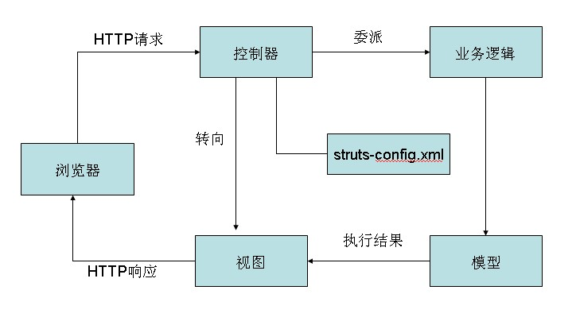
图2.1 Struts工作原理

在基于struts框架的Web应用程序中，当Web应用程序启动时会加载并初始化ActionServlet。然后ActionServlet从struts-config.xml配置文件中读取配置信息，并把它们存放到各种配置对象中。这个初始化过程是在服务器启动时自动完成的，在初始化完成之后，当ActionServlet接收到一个客户请求时，将按如下流程执行。
(1)检索和用户请求匹配的ActionMapping实例，如果存在，就查找ActionMapping所对应的ActionForm对象；如果不存在，就返回用户请求路径无效。
(2)如果ActionForm实例不存在，就先创建一个ActionForm对象，然后把客户提交的表单数据保存到该ActionForm对象中。
(3)根据配置信息决定是否需要进行表单验证。如果需要验证，就调用ActionForm对象中的validate()方法。
(4)如果ActionForm对象的validate()方法返回null或返回一个不包含ActionMessage的ActionErrors对象，就表示表单验证成功。
(5)ActionServlet根据ActionMapping实例包含的映射信息决定将请求转发给哪个Action对象。如果相应的Action实例不存在，就先创建这个实例，然后调用Action对象的execute()方法。
(6)Action对象的execute()方法会返回一个ActionForward对象，ActionServlet再把客户请求转发给ActionForward对象所指向的JSP组件。
(7)ActionForward对象指向的JSP组件生成动态网页，返回客户端浏览器。
在流程4中，如果ActionForm对象的validate()方法返回一个或多个ActionMessage的ActionErrors对象，就表示验证失败，此时ActionServlet将直接把请求转发给包含用户提交表单的JSP组件。在这种情况下，不会再创建Action对象并调用其execute()方法。
在struts框架的整个工作过程中，控制器是控制整个程序流程的调度者。在struts中基本的控制器组件是ActionServlet类，但是在ActionServlet类中不包含任何控制信息，程序的所有调度信息都需要在配置文件struts-config.xml中进行配置。

2.3 MySQL
MySQL是最流行的开放源码SQL数据库管理系统，它是由MySQL AB公司开发、发布并支持的。MySQL AB是由多名MySQL开发人创办的一家商业公司。它是一家第二代开放源码公司，结合了开放源码价值取向、方法和成功的商业模型。
MySQL是一种数据库管理系统。数据库是数据的结构化集合。它可以是任何东西，从简单的购物清单到画展，或企业网络中的海量信息。要想将数据添加到数据库，或访问、处理计算机数据 库中保存的数据，需要使用数据库管理系统，如MySQL服务器。计算机是处理大量数据的理想工具，因此，数据库管理系统在计算方面扮演着关键的中心角色， 或是作为独立的实用工具，或是作为其他应用程序的组成部分。
MySQL是一种关联数据库管理系统。关联数据库将数据保存在不同的表中，而不是将所有数据放在一个大的仓库内。这样就增加了速度并提高了灵活性。MySQL的SQL指得是“结构化查询语言”。SQL是用于访问数据库的最常用标准化语言，它是由ANSI/ISO SQL标准定义的。SQL标准自1986年以来不断演化发展，有数种版本。
MySQL软件是一种开放源码软件。“开放源码”意味着任何人都能使用和改变软件。任何人都能从Internet下载MySQL软件，而无需支付任何费用。如果愿意，你可以研究源码并进行恰当的更改，以满足你自己的需求。
MySQL数据库服务器具有快速、可靠和易于使用的特点。MySQL服务器最初是为处理大型数据库而开发的，与已有的解决方案相比，它的速度更快，多年以来，它已成功用于众多要求很高的生产环境。尽管MySQL始终在不断发展，但目前MySQL服务器已能提供丰富和有用的功能。它具有良好的连通性、速度和安全性，这使的MySQL十分适合于访问 Internet上的数据库。
MySQL服务器工作在客户端/服务器模式下，或嵌入式系统中。MySQL数据库软件是一种客户端/服务器系统，由支持不同后端的1个多线程SQL服务器，数种不同的客户端程序和库，众多管理工具和广泛的应用编程接口API组成。^{[5-7]}

2.4 Eclipse
Eclipse是一个开放源代码的、基于 Java 的可扩展开发平台。就其本身而言，它只是一个框架和一组服务，用于通过插件组件构建开发环境。幸运的是，Eclipse 附带了一个标准的插件集，包括 Java 开发工具（Java Development Tools，JDT）。
虽然大多数用户很乐于将 Eclipse 当作 Java IDE 来使用，但 Eclipse 的目标不仅限于此。Eclipse 还包括插件开发环境（Plug-in Development Environment，PDE），这个组件主要针对希望扩展 Eclipse 的软件开发人员，因为它允许他们构建与 Eclipse 环境无缝集成的工具。由于 Eclipse 中的每样东西都是插件，对于给 Eclipse 提供插件，以及给用户提供一致和统一的集成开发环境而言，所有工具开发人员都具有同等的发挥场所。
这种平等和一致性并不仅限于 Java 开发工具。尽管 Eclipse 是使用 Java 语言开发的，但它的用途并不限于 Java 语言；例如，支持诸如 C/C++、COBOL 和 Eiffel 等编程语言的插件已经可用，或预计会推出。Eclipse 框架还可用来作为与软件开发无关的其他应用程序类型的基础，比如内容管理系统。
基于 Eclipse 的应用程序的突出例子是 IBM 的 WebSphere Studio Workbench，它构成了 IBM Java 开发工具系列的基础。例如，WebSphere Studio Application Developer 添加了对 JSP、servlet、EJB、XML、Web 服务和数据库访问的支持。
Eclipse是开放源代码的软件。开放源代码软件是这样一种软件，它们在发布时附带了旨在确保将某些权利授予用户的许可证。当然，最明显的权利就是源代码必须可用，以便用户能自由地修改和再分发该软件。这种用户权利的保护是通过一种称为 copyleft的 策略来完成的：软件许可证主张版权保护，除非明确授予用户这样的权利，否则用户不得分发该软件。copyleft 还要求同一许可证涵盖任何被再分发的软件。这实际上倒置了版权的目的——使用版权来授予用户权利，而不是为软件的开发者保留版权——copyleft 经常被描述为“保留所有版权”。
为 Eclipse 创建插件或将 Eclipse 用作软件开发应用程序基础的开发人员，需要发布他们在 CPL 下使用或修改的任何 Eclipse 代码，但是他们可以自由决定自己添加的代码的许可证授予方式。与出自 Eclipse 的软件一起打包的专有代码不需要作为开放源代码来授予许可证，该源代码也不需要提供给用户。
尽管大多数开发人员不会使用 Eclipse 来开发插件，或创建基于 Eclipse 的新产品，但是 Eclipse 的开放源代码性质所意味的，并不只是它使得 Eclipse 免费可用（尽管便于商业化的许可证意味着插件可能要花钱）。开放源代码鼓励创新，并激励开发人员（甚至是商业开发人员）为公共开放源代码库贡献代码。对此 存在许多原因，不过最本质的原因或许是为这个项目作贡献的开发人员越多，这个项目就会变得对每个人都越宝贵。随着这个项目变得更加有用，更多的开发人员将会使用它，并围绕它形成一个社区，就像那些围绕 Apache 和 Linux 形成的社区一样。
Eclipse 平台是一个具有一组强大服务的框架，这些服务支持插件，比如 JDT 和插件开发环境（PDE）。它由几个主要的部分构成：平台运行库、工作区、工作台、团队支持和帮助。
平台运行库是内核，它在启动时检查已安装了哪些插件，并创建关于它们的注册表信息。为降低启动时间和资源使用，它在实际需要任何插件时才加载该插件。除了内核外，其他每样东西都是作为插件来实现的。
工作区是负责管理用户资源的插件。这包括用户创建的项目、那些项目中的文件，以及文件变更和其他资源。工作区还负责通知其他插件关于资源变更的信息，比如文件创建、删除或更改。
工作台为 Eclipse 提供用户界面。它是使用标准窗口工具包（SWT）和一个更高级的 API（JFace）来构建的；SWT 是 Java 的 Swing/AWT GUI API 的非标准替代者，JFace 则建立在 SWT 基础上，提供用户界面组件。
团队支持组件负责提供版本控制和配置管理支持。它根据需要添加视图，以允许用户与所使用的任何版本控制系统（如果有的话）交互。大多数插件都不需要与团队支持组件交互，除非它们提供版本控制服务。
帮助组件具有与 Eclipse 平台本身相当的可扩展能力。与插件向 Eclipse 添加功能相同，帮助提供一个附加的导航结构，允许工具以 HTML 文件的形式添加文档。^{[8]}

2.5 Tomcat
Tomcat服务器是一个免费的开放源代码的Web 应用服务器,它是Apache 软件基金会（Apache Software Foundation）的Jakarta 项目中的一个核心项目，由Apache、Sun和其他一些公司及个人共同开发而成。由于有了Sun 的参与和支持，最新的Servlet 和JSP 规范总是能在Tomcat 中得到体现，Tomcat 5 支持最新的Servlet 2.4 和JSP 2.0 规范。因为Tomcat 技术先进、性能稳定，而且免费，因而深受Java 爱好者的喜爱并得到了部分软件开发商的认可，成为目前比较流行的Web 应用服务器。
Tomcat 很受广大程序员的喜欢，因为它运行时占用的系统资源小，扩展性好，支持负载平衡与邮件服务等开发应用系统常用的功能；而且它还在不断的改进和完善中，任何一个感兴趣的程序员都可以更改它或在其中加入新的功能。
Tomcat 是一个小型的轻量级应用服务器，在中小型系统和并发访问用户不是很多的场合下被普遍使用，是开发和调试JSP 程序的首选。对于一个初学者来说，可以这样认为，当在一台机器上配置好Apache 服务器，可利用它响应对HTML 页面的访问请求。实际上Tomcat 部分是Apache 服务器的扩展，但它是独立运行的，所以当你运行tomcat 时，它实际上作为一个与Apache 独立的进程单独运行的。
这里的诀窍是，当配置正确时，Apache 为HTML页面服务，而Tomcat 实际上运行JSP 页面和Servlet。另外，Tomcat和IIS、Apache等Web服务器一样，具有处理HTML页面的功能，另外它还是一个Servlet和 JSP容器，独立的Servlet容器是Tomcat的默认模式。不过，Tomcat处理静态HTML的能力不如Apache服务器。^{[9]}

3 项目总体规划
基于struts的电子银行系统的总体设计目标是为网上电子银行的开户客户提供存款、取款、转账、修改用户帐户信息等服务，银行管理人员登录系统后可以执行查询账户信息、冻结账户、解冻账户等操作。为了满足上面提出的功能要求，基于struts的电子银行系统需要达到以下目标：
客户开设新帐户。
客户登录系统后可以进行存款、取款、转账等业务操作。
客户登录系统后可以修改账户信息、注销账户。其中注销账户为逻辑删除，非物理删除。
银行管理人员登录系统后可以查询账户信息、冻结帐户、撤销解冻。其中冻结账户后只能进行查询和存款，不能进行其他修改性操作，也不能注销账户。
对操作的成功或失败要给出信息提示。

3.1 系统需求分析

3.1.1 客户注册及登录功能分析
每个使用网上电子银行的客户首先必须开通账户，并使用开设账户时的账户名和设定的密码登录系统。客户登录后可以对账户中的信息进行修改。其功能定义如图3.1所示。
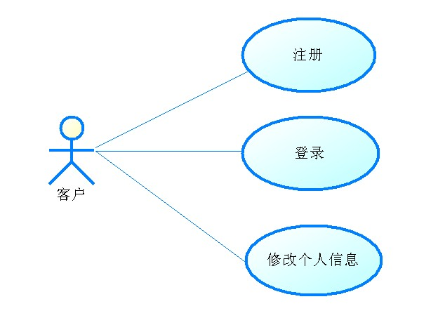
图3.1 客户注册及登录功能分析

3.1.2 账户交易业务功能分析
客户登录系统后可以进行存款、取款、转账等交易业务操作。其功能定义如图3.2所示。
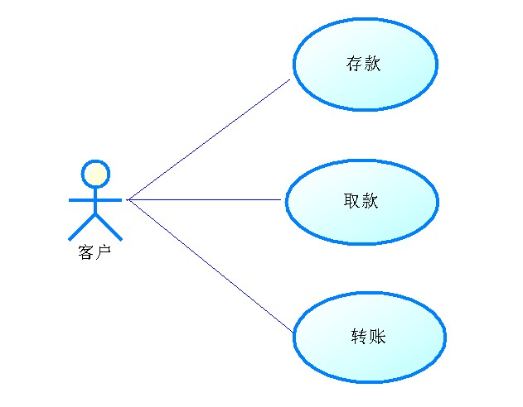
图3.2 账户交易业务功能分析

3.1.3 银行管理员功能分析
银行管理员通过后台登陆系统后，能够查询每个客户的账户信息，并根据实际情况对账户进行冻结和撤销冻结操作。其功能定义如图3.3所示。
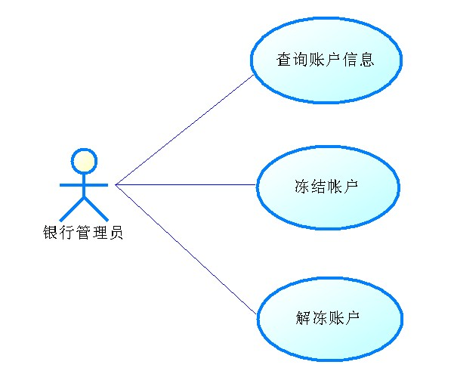
图3.3 银行管理员管理功能分析

3.2 数据库设计
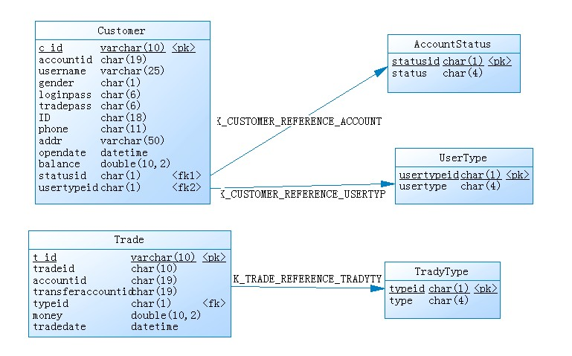
图3.4 数据库

本系统数据库中各个数据表的字段定义和说明如下：
客户信息表Customer，存放客户的基本注册信息，如表3.1所示。
表3.1 Customer数据表
字段名 | 类型 | 描述 | 说明
C_id | varchar(10) | 代理主键 | 主键
accountid | char(19) | 账户id
username | varchar(25) | 用户名
gender | char(1) | 性别
loginpass | char(6) | 登录密码
tradepass | char(6) | 交易密码
ID | char(18) | 身份证
phone | char(11) | 手机号
addr | varchar(50) | 地址
opendate | datetime | 开户日期
balance | double(10,2) | 账户余额
statusid | char(1) | 账户状态id | 外键
usertypeid | char(1) | 用户类型id | 外键

账户状态表AccountStatus，存放账户状态信息，如表3.2所示。
表3.2 AccountStatus 数据表
字段名 | 类型 | 描述 | 说明
statusid | char(1) | 账户状态id | 主键
status | char(4) | 账户状态

用户类型表UserType，存放用户类型信息，如表3.3所示。
表3.3 UserType 数据表
字段名 | 类型 | 描述 | 说明
usertypeid | char(1) | 用户类型id | 主键
usertype | char(4) | 用户类型

交易信息表Trade，存放交易信息，如表3.4所示。
表3.4 Trade 数据表
字段名 | 类型 | 描述 | 说明
T_id | varchar(10) | 代理主键 | 主键
tradeid | char(10) | 交易id
accountid | char(19) | 交易的账户id
transferaccountid | char(19) | 转入账户id
typeid | char(1) | 交易类型id | 外键
money | double(10,2) | 交易金额
tradedate | datetime | 交易日期

交易类型表TradeType，存放交易类型信息，如表3.5所示。

表3.5 TradeType 数据表
字段名 | 类型 | 描述 | 说明
typeid | char(1) | 交易类型id | 主键
type | char(4) | 交易类型

4 系统流程及模块划分
根据上面的需求分析，可以将系统分为以下几个模块。
客户登录模块:负责验证系统中客户的登录信息。
业务交易模块：负责管理客户在电子银行中的整个交易过程。
管理员管理模块：负责系统中所有客户账户的冻结和解冻操作，并能够查询任何客户的信息。^{[10]}

4.1 系统流程图
整个系统的执行流程图如图4.1所示。^{[11]}
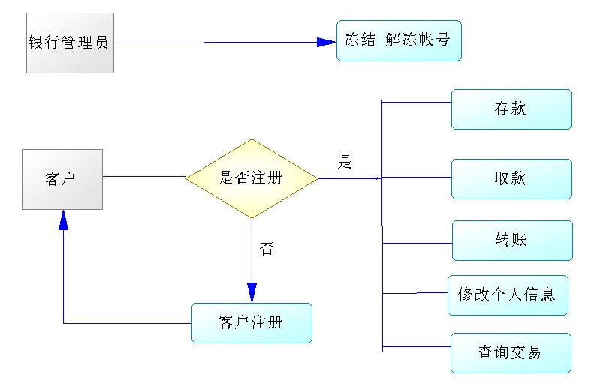
图4.1 电子银行系统执行流程图

4.2 模块划分

4.2.1 客户注册及登录模块
客户注册及登录模块包含以下页面和Action类、ActionForm类、业务类，如表4.1所示。

表4.1 注册及登录模块中各页面和Java类功能说明
页面和Java类 | 功能描述
login.jsp | 客户登录界面
LoginActionForm.java | 客户登录的ActionForm类
LoginAction.java | 客户登录的Action类
UserLogin.java | 用户登录的业务类
UserInfoFormLoadAction.java | 转向客户注册页面的Action类
userinfo.jsp | 客户注册页面
UserInfoActionForm.java | 客户注册的ActionForm类
UserInfoFormSave.java | 客户注册的Action类
UserInfoSave.java | 客户注册的业务类
SearchGene.java | 查询语句生成器类

代码分析
public void checkUser(DataSource dataSource,Customer customer,
SearchGene gene)
throws AccountNotExistException,UserPasswordInvalidException,
SQLException{}
函数功能：验证登录客户用户名和密码是否正确，错误就抛出异常。
参数说明：dataSource 数据源
customer 登录用户对象
gene 查询字符串生成器

public void save(DataSource dataSource,Customer customer)
throws SQLException,Exception {}
函数功能：保存客户的注册信息
参数说明：dataSource 数据源
customer 注册用户对象

4.2.2 业务交易模块
业务交易模块包含以下页面和Action类、ActionForm类、业务类，如表4.2所示。
表4.2 业务交易模块中各页面和Java类功能说明
页面和Java类 | 功能描述
TradeFormLoadAction.java | 转向业务交易页面的Action类
trade.jsp | 业务交易页面
TradeActionForm.java | 接收业务交易信息的ActionForm类
TradeFormSaveAction.java | 业务交易的Action类
TradeBusiness.java | 业务交易的业务类
mainService.jsp | 业务交易成功页面

代码分析：
public void trade(DataSource dataSource,Trade trade)
throws TranferAccountNotExistException,BalanceNotEnoughException,
AccountFreezedException,SQLException{}
函数功能：完成交易
参数说明：dataSource 数据源
trade 交易信息

4.2.3 管理员管理模块
管理员管理模块包含以下页面和Action类、ActionForm类、业务类，如表4.3所示。
表4.3 管理员管理模块中各页面和Java类功能说明
页面和Java类 | 功能描述
adminMain.jsp | 管理员登录后显示客户信息的页面
AdminFreezedActionForm.java | 接收要冻结账户信息的ActionForm类
AdminFreezedAction.java | 冻结/解冻客户账户的Action类
AdminFreezedAccount.java | 冻结/解冻账户的业务类

代码分析：
public void setAccountStatus(DataSource dataSource,SearchGene gene)
throws SQLException,Exception{}
函数功能：实现冻结和解冻账户
参数说明：dataSource 数据源
gene sql语句生成器

public List getTrades(DataSource dataSource,SearchGene gene)
throws SQLException{}
函数功能: 查询所有账户信息
参数说明：dataSource 数据源
gene 生成查询sql语句

4.2.4 重要代码分析
重要代码分析：^{[12-14]}
<servlet>
<servlet-name>Action</servlet-name>
<servlet-class>org.apache.struts.action.ActionServlet</servlet-class>
<init-param>
<param-name>config</param-name>
<param-value>/WEB-INF/struts-config.xml</param-value>
</init-param>
<init-param>
<param-name>debug</param-name>
<param-value>2</param-value>
</init-param>
<load-on-startup>2</load-on-startup>
</servlet>
<servlet-mapping>
<servlet-name>Action</servlet-name>
<url-pattern>*.do</url-pattern>
</servlet-mapping>
<session-config>
<session-timeout>20</session-timeout>
</session-config>
<welcome-file-list>
<welcome-file>login.do</welcome-file>
</welcome-file-list>
这是web.xml中拥有加载控制器ActionServlet的代码。

<form-beans>
<form-bean
name="userInfoActionForm"
type="banksystem.VO.UserInfoActionForm"/>
<form-bean
name="loginActionForm"
type="banksystem.VO.LoginActionForm"/>
<form-bean
name="tradeActionForm"
type="banksystem.VO.TradeActionForm"/>
<form-bean
name="adminFreezedActionForm"
type="banksystem.VO.AdminFreezedActionForm"/>
<form-bean
name="userSearchActionForm"
type="banksystem.VO.UserSearchActionForm"/>
<form-bean
name="loadForm"
type="org.apache.struts.action.DynaActionForm">
<form-property
name="action"
type="java.lang.String"/>
</form-bean>
</form-beans>
这是struts-config.xml中相关的动作表单。

<action-mappings>
<action
path="/login"
type="org.apache.struts.actions.ForwardAction"
parameter="/login.jsp"/>
<action
path="/adminlogin"
type="org.apache.struts.actions.ForwardAction"
parameter="/adminLogin.jsp"/>
<action
input="/login.do"
path="/mainService"
type="banksystem.action.MainServForwardAction">
<forward name="success" path="/mainService.jsp"/>
</action>
<action
input="/login.do"
path="/exit"
type="banksystem.action.ExitAction">
<forward name="success" path="/login.do"/>
</action>
<action
input="/login.do"
name="loginActionForm"
path="/userLogin"
scope="request"
type="banksystem.action.LoginAction"
validate="true">
<forward name="normal" path="/mainService.do" redirect="true"/>
<forward name="admin" path="/customerSearch.do" redirect="true"/>
</action>
<action
input="/login.do"
name="loadForm"
path="/userInfoFormLoad"
scope="request"
type="banksystem.action.UserInfoFormLoadAction"
validate="false">
<forward name="success" path="/userinfo.jsp"/>
<forward name="errormodify" path="/mainService.do"/>
</action>
<action
input="/userInfoFormLoad.do"
name="userInfoActionForm"
path="/userInfoFormSave"
scope="request"
type="banksystem.action.UserInfoFormSaveAction"
validate="true">
</action>
<action
input="/mainService.do"
name="loadForm"
path="/tradeFormLoad"
scope="request"
type="banksystem.action.TradeFormLoadAction"
validate="false">
<forward name="success" path="/trade.jsp" />
</action>
<action
input="/tradeFormLoad.do"
name="tradeActionForm"
path="/tradeFormSave"
scope="request"
type="banksystem.action.TradeFormSaveAction"
validate="false">
<forward name="success" path="/mainService.do" />
</action>
<action
input="/tradeResult.jsp"
name="userSearchActionForm"
path="/tradeSearch"
scope="request"
type="banksystem.action.TradeSearchAction"
validate="false">
<forward name="success" path="/tradeResult.jsp" />
</action>
<action
input="/adminMain.jsp"
name="adminFreezedActionForm"
path="/customerSearch"
scope="request"
type="banksystem.action.AdminFreezedAction"
validate="true">
<forward name="success" path="/adminMain.jsp" />
</action>
</action-mappings>
这是struts-config.xml中的所有action，也是系统的核心配置。^{[15]}

<Context>
<Resource name="jdbc/BankDB" auth="Container"
type="javax.sql.DataSource" username="root" password="123456"
driverClassName="com.mysql.jdbc.Driver" url="jdbc:mysql://localhost:3306/bank"
maxActive="8" maxIdle="4"/>
</Context>
这是利用Struts配置数据源的代码。

5 系统使用说明
本章主要介绍系统部署成功后如何使用：
(1)将项目部署到Tomcat服务器上后，在浏览器中输入URL地址访问系统的首页面，如图5.1所示。
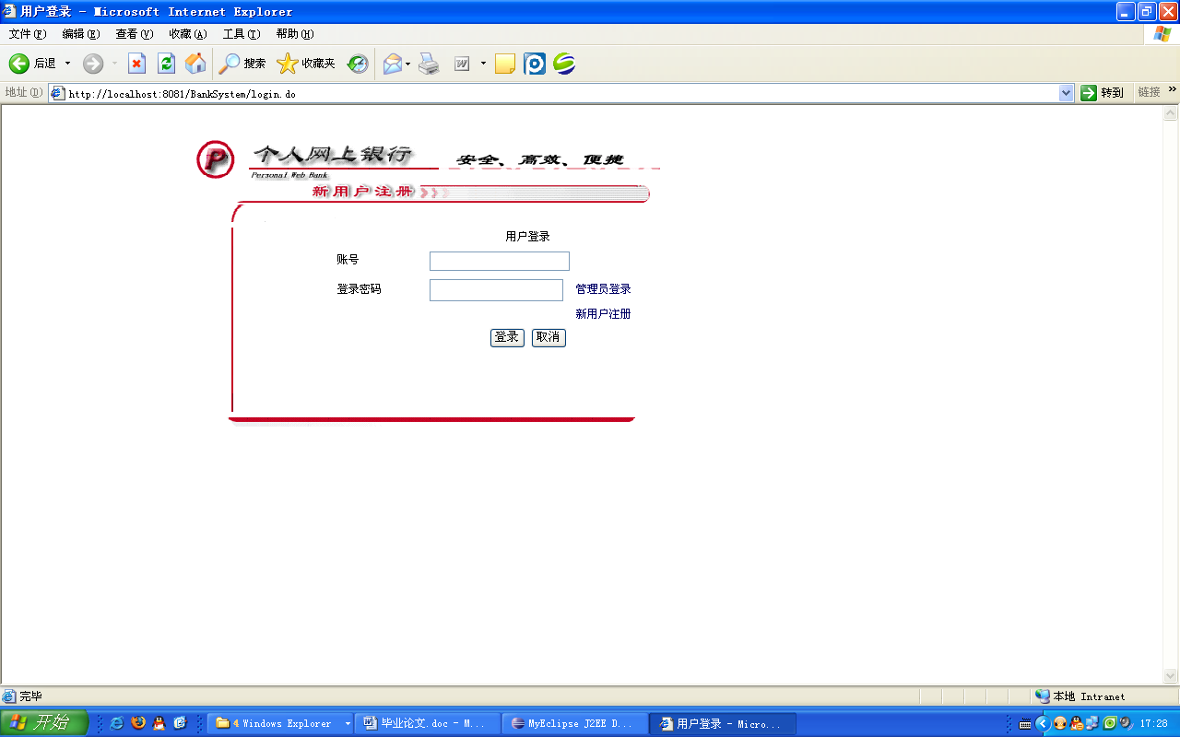
图5.1系统主页
(2)单击“新用户注册”超级链接，将转向客户注册页面，如图5.2所示。
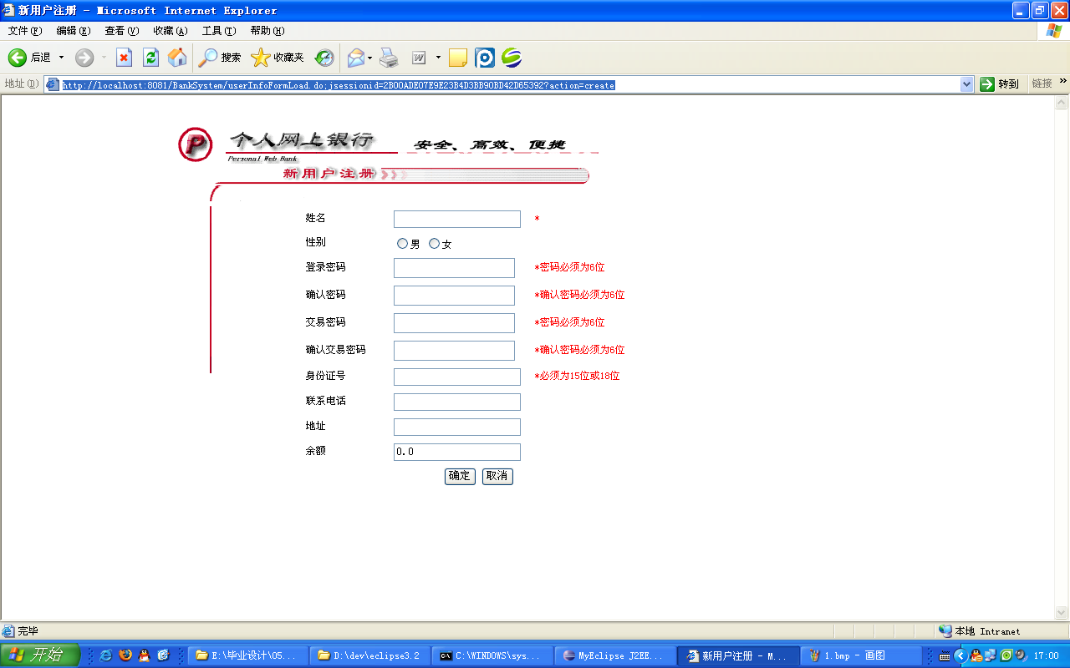
图5.2注册页面

(3)输入注册信息，单击确定，将显示如图5.3所示的注册成功页面。
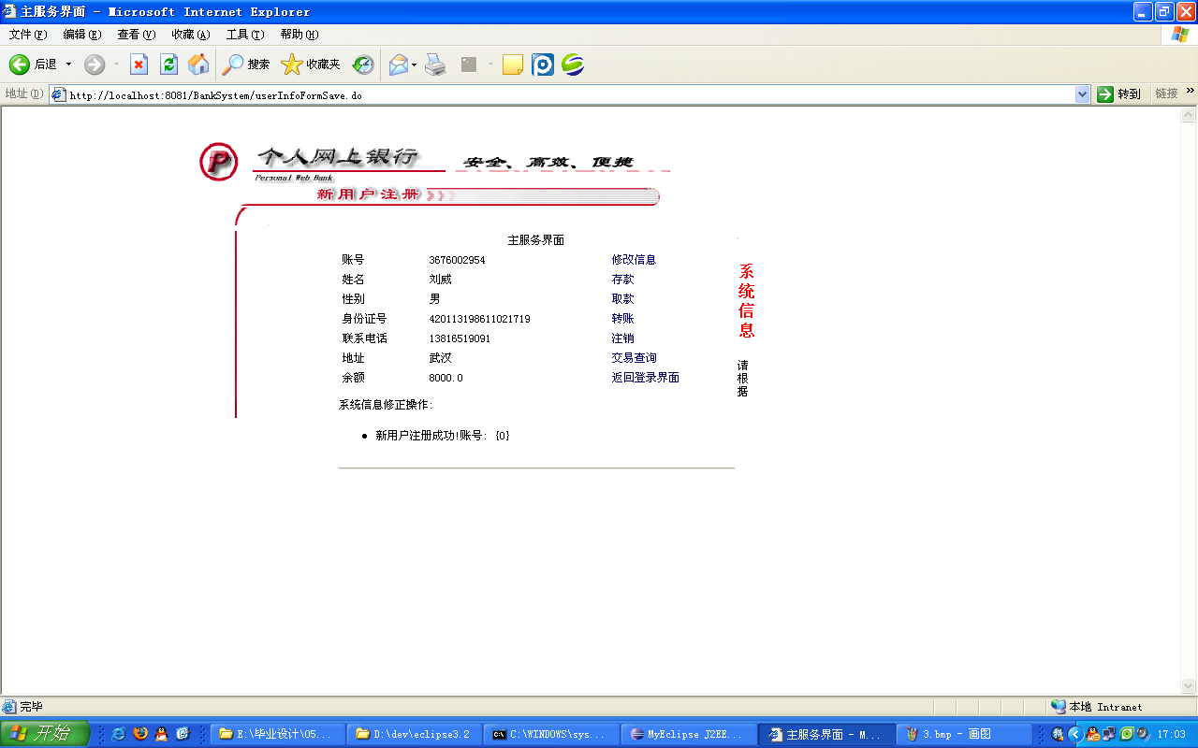
图5.3注册成功页面

(4)在首页面中输入帐号和登录密码后，单击“登录”按钮，如果登录信息正确，将转向登录成功页面，如图5.4所示。
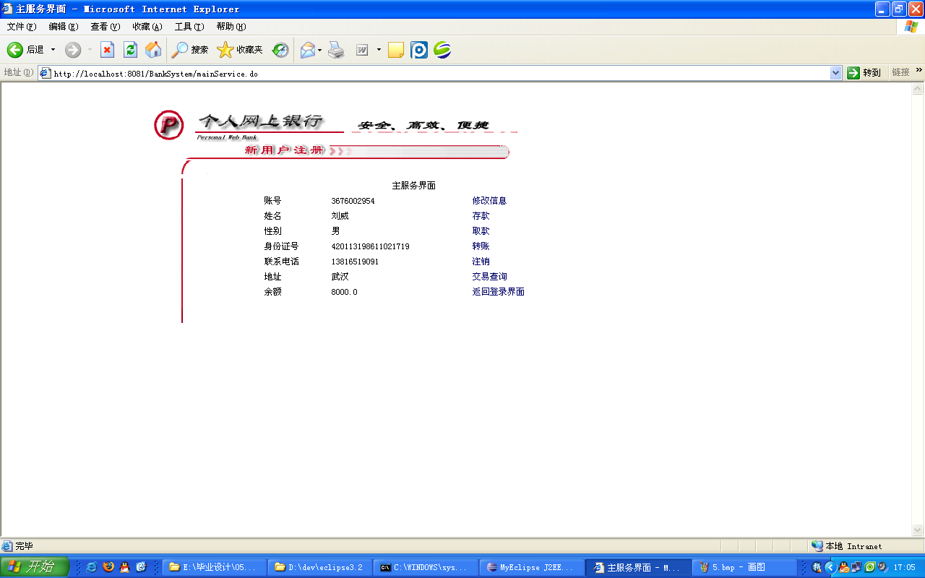
图5.4登录成功页面

(5)登录成功后单击“存款”超级链接，将转向存款页面，如图5.5所示。
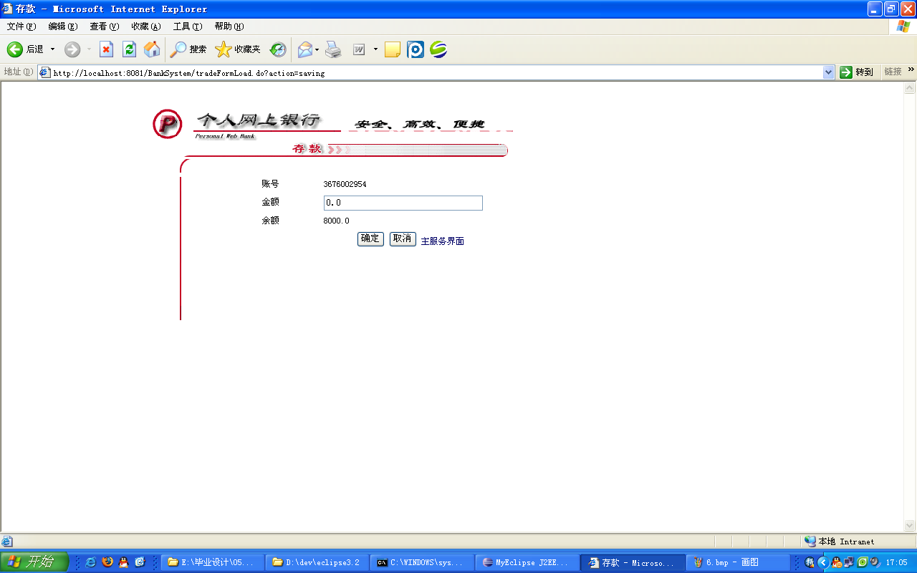
图5.5存款页面

(6)登录成功后单击“取款”超级链接，将转向取款页面，如图5.6所示。
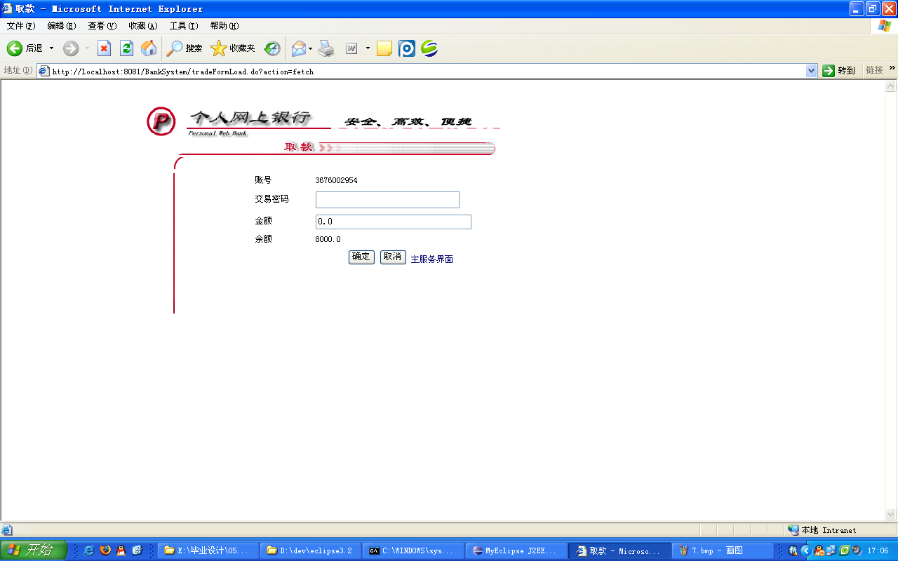
图5.6取款页面

(7)登录成功后单击“转账”超级链接，将转向转账页面，如图5.7所示。
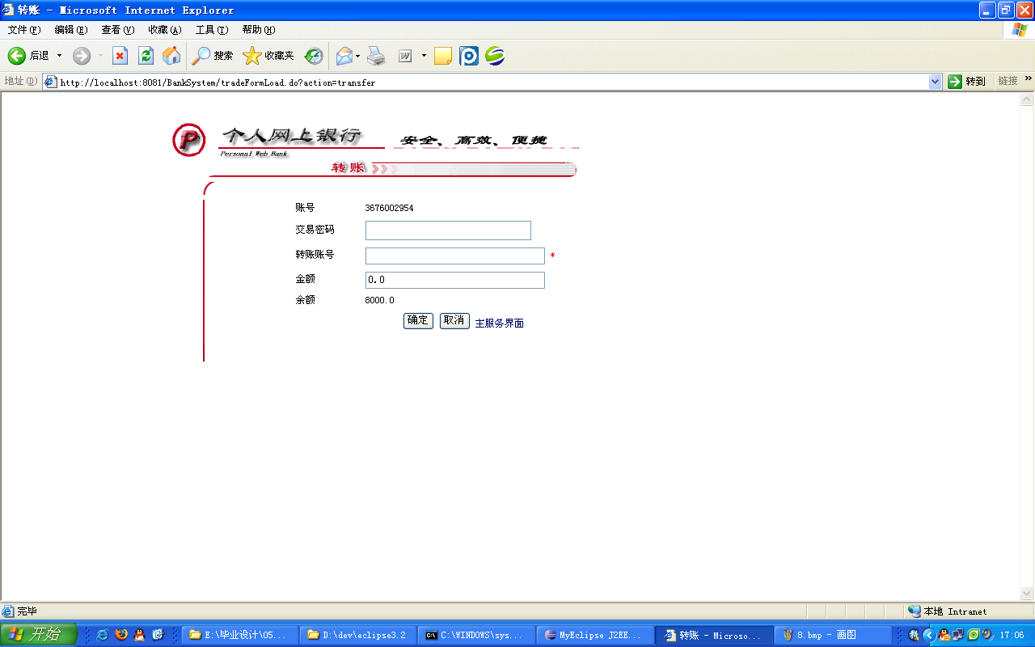
图5.7 转账页面
(8)在首页单击“管理员登录”超级链接，将转向如图5.8所示的管理员登录页面。
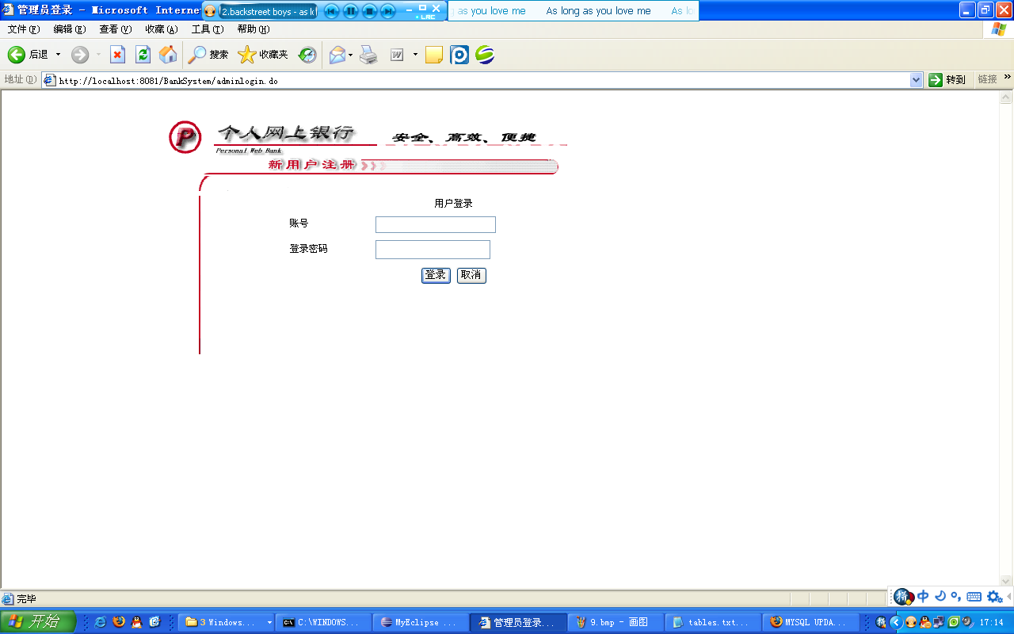
图5.8管理员登录页面

(9)登录成功后将进入如图5.9所示的管理页面。
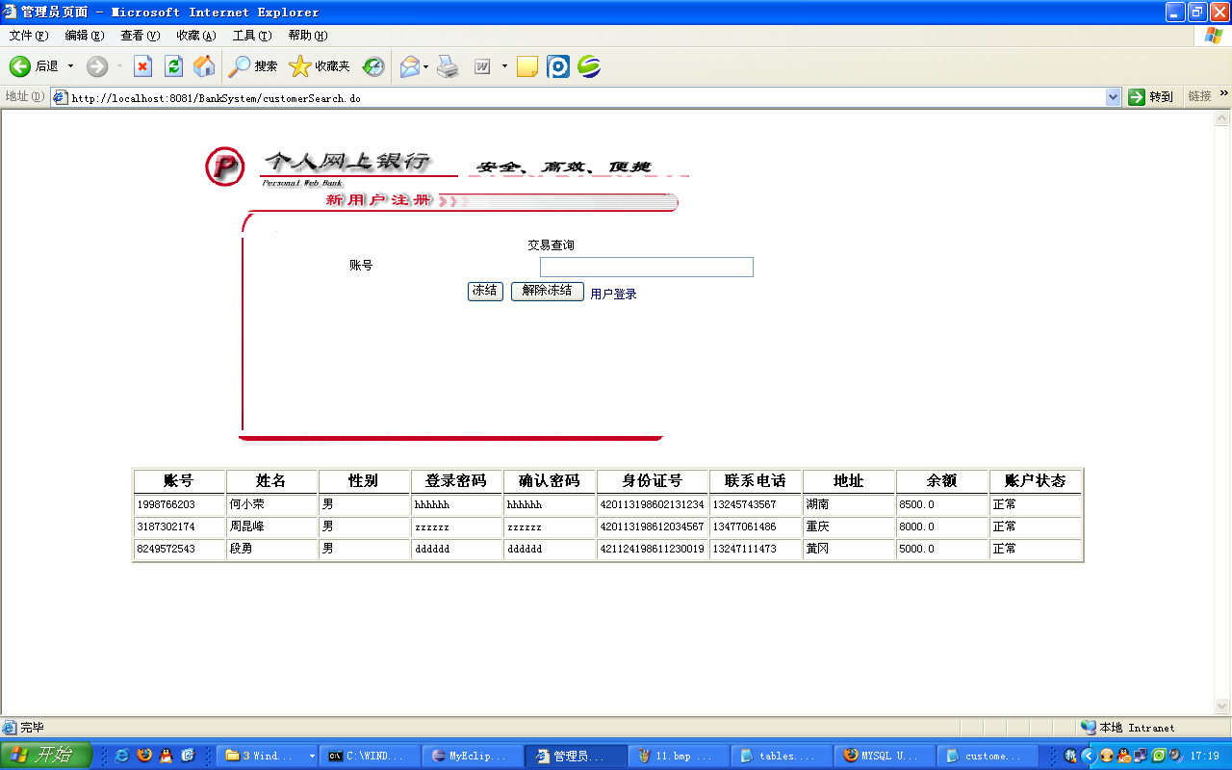
图5.9管理员管理页面

(10)管理员在“帐号”文本框中输入冻结帐号信息后，单击“冻结”按钮，将冻结该账户。如图5.10所示。
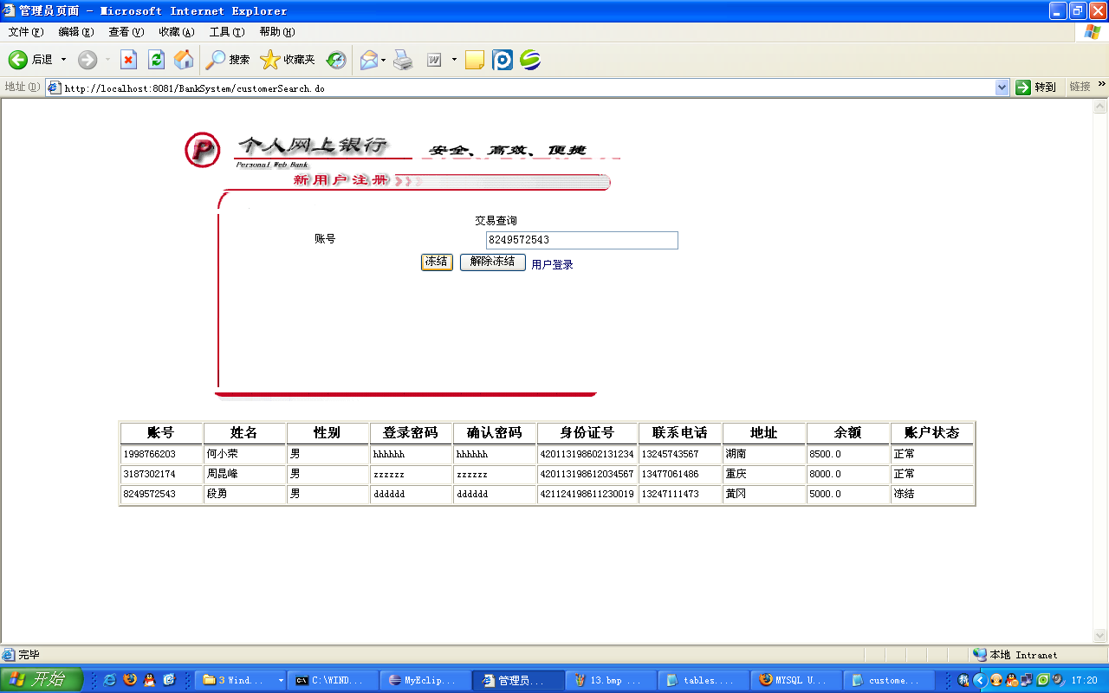
图5.10冻结账户

(11)如果在“帐号”文本框中输入已经被冻结的账户，然后单击“解除冻结”按钮，该账户将被解冻。

结束语
本系统采用Eclipse和Tomcat服务器为主要开发工具，MySQL作为管理系统数据的数据库。整个系统采用struts框架结构，符合MVC模式。MVC模式要求对应用分层，虽然要做额外的工作，但产品的结构清晰，可扩展性强、产品的应用通过MVC模式可以得到更好的体现。这恰恰是电子银行系统所需要的。电子银行系统的功能会随着客户的要求不断的扩展，因此这个系统需要不断地进行功能升级和修改。如果采用传统的JSP+JavaBean的二层模式进行开发，将使程序的业务逻辑层和表示层之间耦合过紧，不利于日后系统的升级和扩展。
虽然本系统在很多方面都做的不错，但是本系统中许多表示层页面的内容还可以进行进一步的细化，而且在业务逻辑实现和安全方面还有很多欠缺的地方。例如，为了保证系统数据传输的安全性，对数据加密是必不可少的，这是本系统需要改进的地方之一。此外还可以使用Hibernate等ORM框架来实现系统的持久化操作，从而提高系统的运行效率。当用户注册时填写的信息有错误时，使用HTML标签库可以自动重新显示用户在HTML表单里刚刚输入的数据，这样用户就不会因为需要重复输入大量信息而烦恼了。

致 谢
设计完成的前提是指导老师在程序的思想方面给了我很大的帮助，并给予我悉心的关怀与指导，在此表示衷心地感谢。老师认真负责的工作态度、严谨的治学风格，使我深受启发；开发的同时，和同学们之间的相互探讨也使我获益匪浅。通过毕业设计，我学会了基本系统设计的一些知识，更深刻地认识到软件工程需求分析的重要性。我再次感谢指导老师和我帮助过我的同学们。随着Internet和Intranet的普及，网络已无处不在。通过这次毕业设计，我体会到利用网络的功能与优势及时的获取信息的重要性。
再次感谢在设计过程中支持帮助我的老师和同学，谢谢你们。

参考文献
[1]Takagi T. Sugeno M. Fuzzy identification of systems and its applications to modeling and control . IEEE
Trans on Systems.Man and Cybernetics.2008 (2) :116-132.
[2]Sugeno M. Kang G T. Fuzzy modeling and control of multilayer incinerator. Fuzzy Sets Syst..2009(2) :
329-346.
[3]冷巨冰.java语言的发展与java技术.硅谷.2008(3) :9-15.
[4]张海藩.软件工程导论(第5版).清华大学出版社.2008:38-51.
[5]叶若芬.JSP由浅入深开发技术能力教程.中国电力出版社.2008:87-91.
[6]李俊平.韩枫.基于Delphi的开发中MVC结构的应用.电脑知识与技术.2005(5) :20-30.
[7]刘伟.张利国.Java Web开发与实战.科学出版社.2008:30-80.
[8]陈刚.Eclipse从入门到精通.第2版.北京.清华大学出版社.2007:254-272.
[9]封超.晁阳.Tomcat与Java Web开发技术详解. 北京.清华大学出版社.2008:153-159.
[10]孙更新.宾晟.吕婕.Java毕业设计指南与项目实践.北京.北京科海电子出版社.2007:152-232.
[11]李伟波.刘永祥.王庆春.软件工程.武汉.武汉大学出版社.2006:131-133.
[12]吴鹏.动态网页设计（JSP）.北京.高等教育出版社.2006:122-193.
[13]连洪武.Eclipse Web开发从入门到精通.实例版.北京.清华大学出版社.2007:313-325.
[14]王国辉.吕海涛.李钟尉.Java数据库系统开发案例精选.北京.人民邮电出版社.2007:39-100.
[15]栗菊民.Java面向对象程序设计.机械工业出版社.2007:50-79.

附 录

1.分析设计工具
⑴PowerDesigner
开发公司：Sysbase
工具介绍：
PowerDesigner是Sybase公司的CASE工具集，使用它可以方便地对管理信息系统进行分析设计，它几乎包括了数据库模型设计的全过程。利用PowerDesigner可以制作数据流程图、概念数据模型、物理数据模型，可以生成多种客户端开发工具的应用程序，还可为数据仓库制作结构模型，也能对团队设计模型进行控制。 它可与许多流行的数据库设计软件，例如：PowerBuilder，Delphi，VB等相配合使用来缩短开发时间和使系统设计更优化。PowerDesigner不仅加速了开发的过程，也向最终用户提供了管理和访问项目的信息的一个有效的结构。它允许设计人员不仅创建和管理数据的结构，而且开发和利用数据的结构针对领先的开发工具环境快速地生成应用对象和数据敏感的组件。开发人员可以使用同样的物理数据模型查看数据库的结构和整理文档，以及生成应用对象和在开发过程中使用的组件。应用对象生成有助于在整个开发生命周期提供更多的控制和更高的生产率。

2.开发工具
⑴Eclipse
开发公司：IBM和Eclipse联盟
工具简介：
Eclipse是一个开放源代码的软件开发项目，专注于为高度集成的工具开发提供一个全功能的、具有商业品质的工业平台。它主要由Eclipse项目、Eclipse工具项目和Eclipse技术项目三个项目组成，具体包括四个部分组成——Eclipse Platform、JDT、CDT和PDE.JDT支持Java开发、CDT支持C开发、PDE用来支持插件开发，Eclipse Platform则是一个开放的可扩展IDE，提供了一个通用的开发平台。它提供建造块和构造并运行集成软件开发工具的基础。Eclipse Platform允许工具建造者独立开发与他人工具无缝集成的工具从而无须分辨一个工具功能在哪里结束，而另一个工具功能在哪里开始。Eclipse是一个很好的软件开发工具。

